巴南区2024年12月城市供水水质抽样监测公示

现将2024年12月新大江水厂、白洋滩水厂的出厂水、管网水、二次供水常规指标结果公布如下：

1、新大江水厂出厂水常规指标

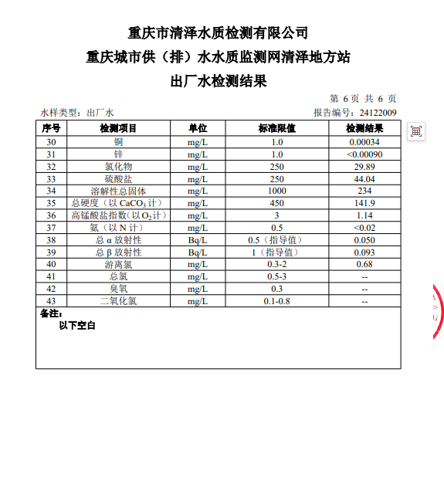

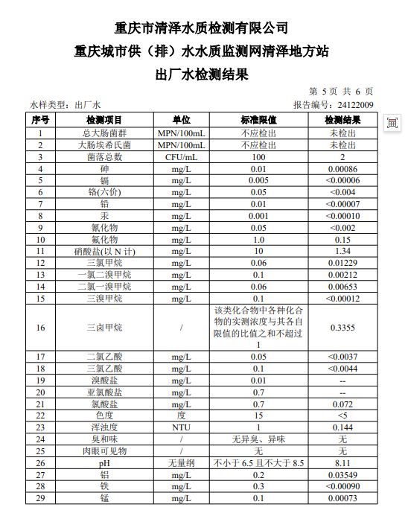

1. 白洋滩水厂出厂水常规指标

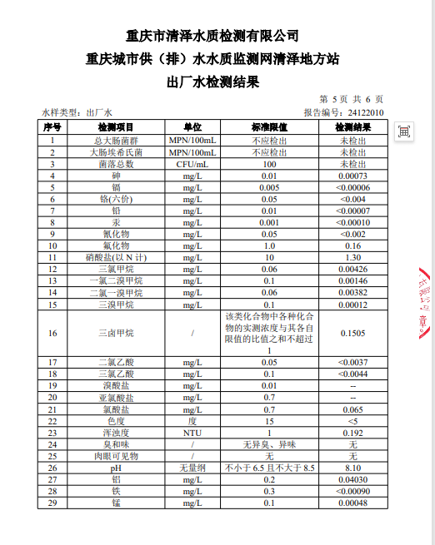

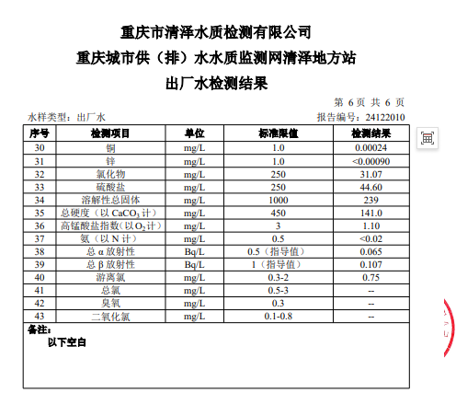

1. 新大江水厂管网水常规指标

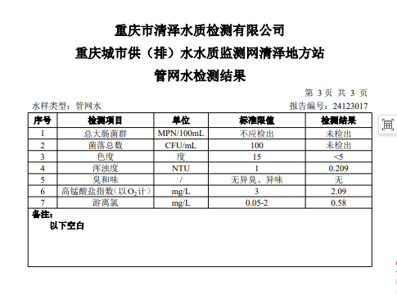

1. 白洋滩水厂管网水常规指标

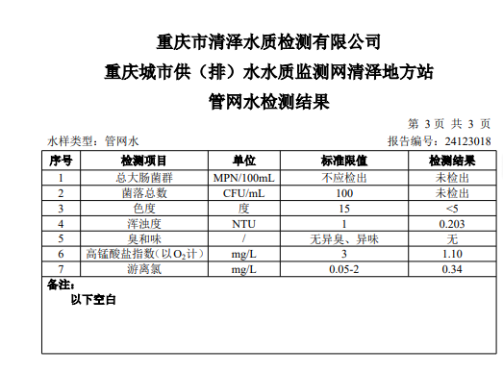  
5、二次供水常规指标

都灵态度二次供水

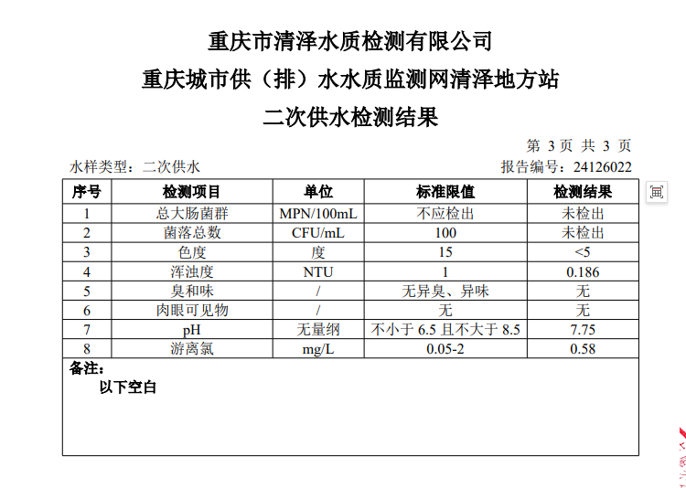

江上怡景二次供水

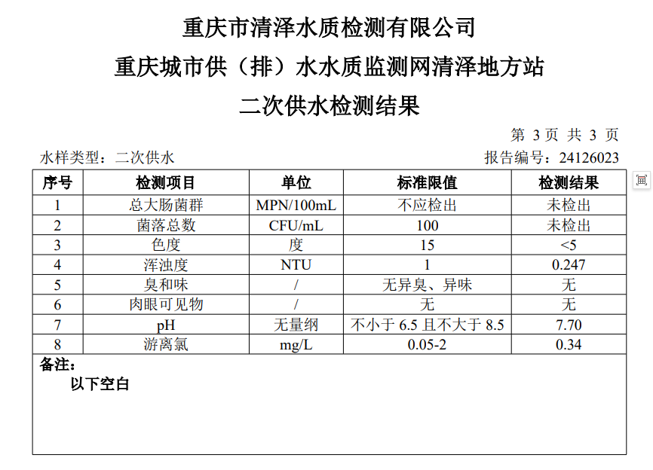

御府观澜阁二次供水

